

Spielregeln Qwirkle

-

Spielregeln der ahoiSoftware-Version des Spiels Qwirkle

Inhalt

1. Spielmaterial und Teilnehmer 2

2. Spielablauf 3

3. Gültige Spielzüge 3

4. Punkteberechnung 4

5. Spielende 5

1. Konfigurationsmöglichkeiten

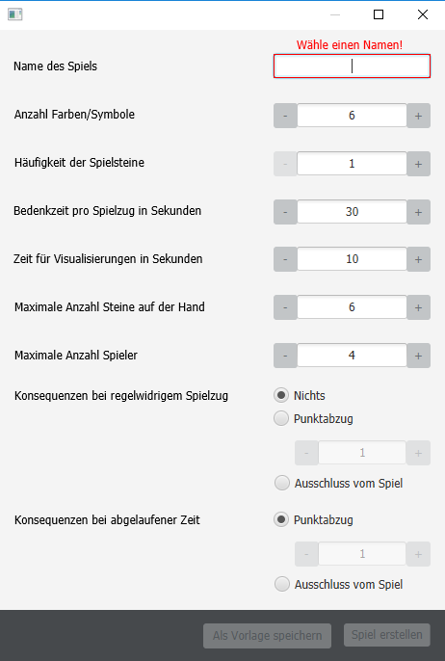

Abbildung 1 - Konfigurationsoberfläche

Folgende Werte können Sie anpassen:

* Name des Spiels (1) – Der Name, der in der Lobby angezeigt wird
* Anzahl Farben/Symbole (2) – Die Anzahl an unterschiedlichen Farben, bzw. Symbolen, die die Steine haben können. Die Anzahl der Farben und Symbole ist immer gleich.
* Häufigkeit der Spielsteine (3) – Die Anzahl wie oft ein bestimmter Stein (d.h. Symbol und Farbe) vorkommt. Der Wert ist für alle Steine gleich.
* Bedenkzeit pro Spielzug (4) – Die Zeit, die ein Spieler hat um einen Zug durchzuführen, angegeben in Sekunden.
* Zeit für Visualisierungen (5) – Die Zeit, die ein Beobachter- oder Teilnehmer-Programm hat, um den letzten Zug darzustellen.
* Maximale Anzahl Steine auf der Hand (6) – Die Anzahl wie viele Steine dem Spieler in einem Zug zur Verfügung stehen (sofern genug Steine vorhanden sind)
* Maximale Anzahl Spieler (7) – Die Anzahl wie viele Spieler dem Spiel beitreten können. Ein Spiel kann auch mit weniger Spielern gestartet werden.
* Konsequenzen bei regelwidrigem Spielzug (8) – Die Strafe, die ein Spieler erhält, wenn er einen Spielzug ausführt, der nicht den Regeln entspricht. Sie haben folgende Möglichkeiten
  + Nichts (8.1) – Mit dem aktuellen Spieler geschieht nichts, der nächste Spieler ist an der Reihe.
  + Punktabzug (8.2) – Der Spieler bekommt die in (8.2.1) eingestellten Punkte von seinen Gesamtpunkten abgezogen
  + Ausschluss vom Spiel (8.3) – Der Spieler wird aus dem Spiel entfernt und gelangt in die Lobby
* Konsequenzen bei abgelaufener Zeit (9) – Die Strafe, die ein Spieler erhält, wenn er innerhalb seiner Bedenkzeit keinen Zug ausgeführt hat
  + Punktabzug (9.2) – Der Spieler bekommt die in (9.2.1) eingestellten Punkte von seinen Gesamtpunkten abgezogen
  + Ausschluss vom Spiel (9.3) – Der Spieler wird aus dem Spiel entfernt und gelangt in die Lobby

1. Spielmaterial und Teilnehmer

Jede Gruppe von mindestens 2 Spielern kann Qwirkle Spielen, sofern mindestens ein Stein pro Spieler vorhanden ist. Dabei ist anzumerken, dass für ein gutes Spielerlebnis jeder Spiele mehrere Steine erhalten sollte und weiterhin noch Steine im Beutel sein sollten.

Gespielt wird mit quadratischen Spielsteinen. Dabei hat jeder Spielstein eine Farbe und ein Symbol. Die Anzahl der im Spiel vorkommenden Farben, bzw. Symbole ist variabel, allerdings gibt es immer gleich viele Farben und Symbole.

Das Spielfeld ist rasterförmig in Zeilen und Spalten aufgeteilt, sodass ein Stein immer auf einem Feld liegt.



1. Spielablauf

Zu Beginn des Spiels bekommen alle Spieler die gleiche Anzahl an Steinen. Die restlichen Steine bleiben im Beutel. In der vom Ersteller festgelegten Reihenfolge sind dann die Spieler am Zug. Der erste Spieler beginnt seinen Zug indem er beliebig viele Steine gemäß der Regeln legt. Die nächsten Spieler legen dann an die bereits gelegten Steine an.

1. Gültige Spielzüge

Steine können horizontal und vertikal, jedoch nicht diagonal angelegt werden. Außerdem können (abgesehen von dem ersten Stein) keine Steine ohne Anschluss an bereits gelegte Steine gelegt werden. Zwei oder mehr Steine, die sich direkt berühren bilden eine Reihe. Beispiel:

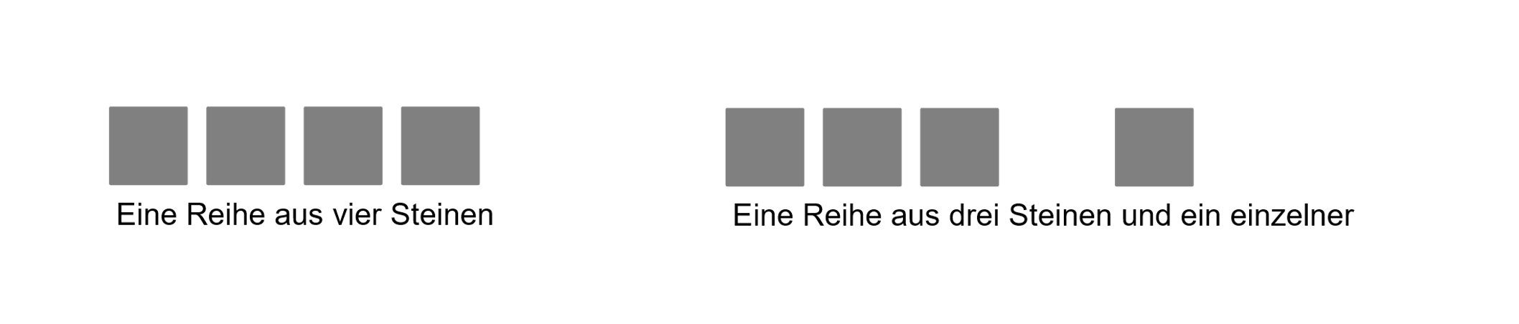

Auch wenn das Bild dieses suggerieren kann, gibt es nicht nur horizontale, sondern auch vertikale Reihen.

Ein Stein kann an einen einzelnen Stein angelegt werden, wenn folgende Bedingungen erfüllt sind:

* Der liegende Stein hat dieselbe Farbe, aber nicht dasselbe Symbol
* Der liegende Stein hat dasselbe Symbol, aber nicht dieselbe Farbe

Ein einzelner Stein kann folgendes sein:

* der zuerst gelegte Stein sein
* ein Stein einer vertikalen Reihe, an den man horizontal anlegen möchte
* ein Stein einer horizontalen Reihe, an den man vertikal anlegen möchte

Beispiel:



Möchte man an die rot markierte Stelle einen Stein legen, so gilt der blau markierte Stein als einzelner Stein

Ein Stein kann an eine Reihe angelegt werden, wenn folgende Bedingungen erfüllt sind:

* **Entweder** haben alle Steine in einer Reihe dieselbe Farbe **oder** dasselbe Symbol
* Ist die Reihe eine Reihe in derselben Farbe, so kommt das Symbol des zu legenden Steins noch nicht in der Reihe vor
* Ist die Reihe eine Reihe mit demselben Symbol, so kommt die Farbe des zu legenden Steins noch nicht in der Reihe vor

1. Punkteberechnung

Die Punkte werden wie folgt berechnet:

* Ein an eine oder mehrere Reihen (das funktioniert, wenn man einen Stein an eine horizontale und vertikale Reihe zugleich anlegt) bringt „Anzahl der Steine in allen angrenzenden Reihen+1“ Punkte
* Ein Stein der eine Reihe vervollständigt bringt „maximale Anzahl Farben/Symbole ∙ 2“ Punkte. Dabei heißt vervollständigen, dass mit dem gelegten Stein jedes Symbol, bzw. jede Farbe genau einmal vorkommt.
* Der Spieler der den letzten Zug ausführt erhält zusätzlich zu den Punkten für den Zug 6 Punkte

1. Spielende

Das Spiel ist zu Ende, wenn eine der folgenden Bedingungen erfüllt ist:

* Es gibt keine Spielsteine mehr (weder im Beutel, noch auf der Hand der Spieler)
* Kein Spieler kann mehr legen und auch keine Steine mehr tauschen